KATA PENGANTAR
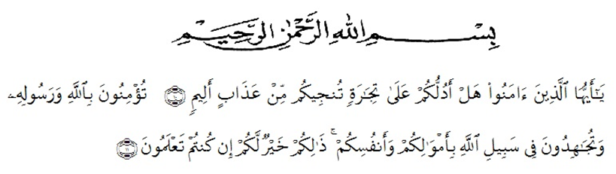Artinya :
“Hai orang-orang yang beriman, sukakah kamu aku tunjukkan suatu perniagaan yang dapat menyelamatkan kamu dari azab yang pedih?(Yaitu) kamu beriman kepada Allah dan Rasul-Nya dan berjihad di jalan Allah dengan harta dan jiwamu. Itulah yang lebih baik bagi kamu jika kamu mengetahuinya’’(As-Saff 10-11).
Puji syukur kehadirat Allah SWT atas limpahan rahmat, taufik dan hidayahnya sehingga peneliti dapat menyelesaikan skripsi dengan judul “Pengaruh Kualitas Pelayanan Terhadap Minat Beli Ulang Pada Olshop Lazada (Studi Kasus Pada Warga Dusun I Desa Sukamulia Kecamatan Pagar Merbau Kabupaten Deli Serdang ”. Shalawat serta salam tidak lupa disampaikan kepada Nabi Muhammad SAW sebagai suri tauladan dan mudah-mudahan kita semua mendapatkan safaat dari beliau dikemudian hari.
Akhirnya, penulis berharap semoga Skripsi ini dapat bermanfaat bagi pihak yang memerlukan.Dalam kesempatan ini penulis mengucapkan terimakasih kepada pihak yang telah membantu dalam penulisan Skeipsi ini, diantaranya:
- Bapak Dr. KRT. Hardi Mulyono K. Surbakti, Selaku Rektor Universitas Muslim selama Nusantara Al-washliyah Medan.
- Ibu Anggia Sari Lubis SE, M.Si, Selaku Dekan Fakultas Ekonomi yang telah memberikan dorongan dan semangat kepada penulis selama penyelesaian penelitian ini.
- Bapak Toni Hidayat, SE,M.Si Selaku Ketua Program Studi Manajemen Fakultas Ekonomi Universitas Muslim Nusantara Al-Washliyah Medan.
- Ibu Yayuk Yuliana, SE, M.SiSelaku Dosen Pembimbing yang telah banyak membimbing penulis dan memberikan saran perbaikan dalam penyelesaian Skripsi ini.
- Bapak dan Ibu Dosen Staf Pengajar dan Pegawai di Fakultas Ekonomi Universitas Muslim Nusantara Al-Washliyah Medan.
- Teristimewa Ayahanda dan Ibunda tercinta yang sabar senantiasa memberikan doa dengan penuh keikhlasan dan semangat kepada penulis selama kuliah hingga penyelesaian Skripsi ini.
- Terkhusus kepada teman-teman manajemen A stambuk 2017 yang tidak bisa saya sebutkan satu persatu yang membantu memberikan dorongan kepada saya. Terima Kasih atas pertemanannya selama kita menimba ilmu di Universitas Muslim Nusantara Al-Washliyah Medan.
Penulis Menyadari bahwa Skripsi ini jauh dari kata sempurna dan perlu pengembangan dan kajian lanjut mengingat terbatasnya kemampuan dan pengetahuan yang dimiliki penulis. Dengan segala kerendahan hati, penulis mengharapkan kritik dan saran yang bersifat membangun guna penyempurnaan Skripsi ini.
Medan, Februari 2021
Penulis

SRI MELATI
Npm :173114064

